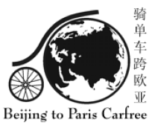
北京巴黎零廢氣輕騎
活動計劃書

活動名稱
北京到巴黎無車競賽- (台灣參與者)
活動網頁 http://www.beijingtoparis.com
活動目的
活動將利用最乾淨.最有效率的人力自行車,來達到響應，推廣無車生活的環保概念，響應改善全球溫室效應，以達到以下目的：
- 環保方式完成個人旅遊的理想，落實環保理念旅遊與生活中

- 提昇社會大眾對於都市汽機車過度使用所造成空氣、噪音污染及交通擁塞問題之重視
- 影響民眾交通工具選擇的思維，進而改變行為及習慣
- 以多元活動，擴大活動參與層面，推動都市永續交通發展
- 使社會大眾提昇對環保與健康的重要性。
- 促使全球無車日的來臨 world carfree network http://www.worldcarfree.net/
活動源起
法國王子Borghese號召的世界第一場北京到巴黎汽車競賽，距今已經將近一百年了。那是機動車的黃金時代。二十一世紀，將是發現/或者說重新找回，更好、更安全、更有效交通工具的時代。
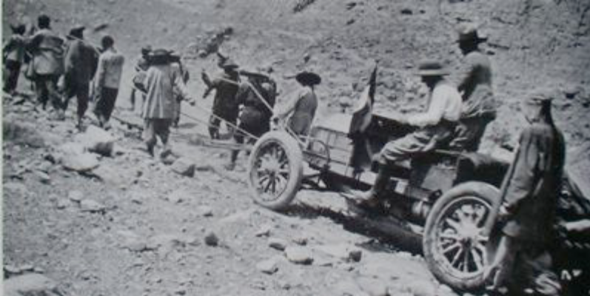
1907年6月10日，11個人和5輛汽車，聚集在北京的大使館前，準備展開一場將成為歷史上最有名的汽車競賽。
開車在當時，與現在是截然不同的。1907年，距離第一輛機動車的誕生只有20個年頭。當時的人很難想像這種不實用的交通工具，將橫越兩個大陸，而且會成為全球的頭痛問題。參賽者面臨重重的考驗：驢子駱駝和苦力，一路運送汽油和備用零件直到蒙古的烏蘭巴托。這些賽車幾乎全由人力及獸力拖拉，翻山越嶺直到張家口。一抵達蒙古平原和戈壁沙漠後，這些賽車才真正動了起來。其中一輛賽車因為在沙漠中用盡燃料而棄權。從烏蘭巴托至俄羅斯的烏拉爾山脈（the Ural Mountains），參賽者遭遇西伯利亞夏季罕見的不斷的大雨，並時常陷入沼澤而動彈不得；一度一座橋還倒塌；汽車通常被渡輪運送過河；因為路況差，他們甚至沿著西伯利亞鐵路開了一段，即使如此仍舊困難重重。
這些參賽者終於成功地抵達莫斯科，並橫越歐洲進入巴黎，獲得英雄式的歡迎。這場競賽的獲勝者分別是Scorpione Borghese王子、Luigi Barzini和Ettore Buizzardi，他們全都來自義大利。一共花了兩個月的時間。
活動對象
願意在2007年的夏季，加入我們，使用再生性能源之機動車輛，從北京到巴黎的任何一個人,這是個向全球召慕的環保活動,而我們是台灣所組成的隊伍,我們受過嚴格的耐力訓練,是一支專業勁旅.
活動方式
有興趣的人，可以參加下列各組：
- 只用人力: 全程只使用最清潔、最有效率的人力自行車。
- 新科技: 實驗交通工具。
- 混合多種非機動車交通工具: 混合使用多種無車交通工具。
活動時間
2007年6月10日-2007年10月10日
活動內容規劃/路線說明
2007年6月10日由北京出發→新疆→哈薩克→俄羅斯→北歐三國→德國→法國巴黎。總行程超過15000公里。預計以每天100-150公里前進，預計四個月時間完成這個計劃。
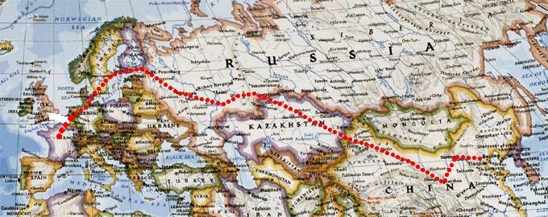
全程單車行進圖

·中國總行程5000公里，估計40天
台北北京飛機
北京保定-保定石家莊-石家莊邢臺--邢臺安陽（河南） -安陽新鄉-新鄉鄉州-
鄉州洛陽-洛陽三門峽-三門峽老潼關-老潼關渭南（陝西）-渭南西安100 公里
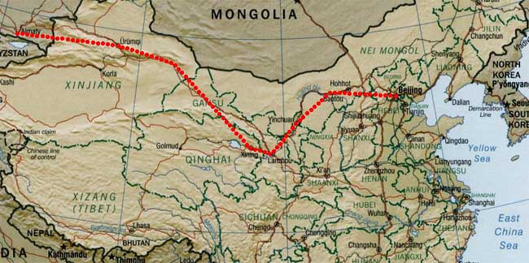
西安蘭州-蘭州西寧-西寧張掖（甘肅）-張掖酒泉-酒泉玉門-玉門石洞子-石洞子哈密（新疆）-哈密吐魯蕃-吐魯蕃烏魯木齊-烏魯木齊中國-哈薩克邊界-中國-哈薩克邊界阿斯坦納(哈薩克首都)-阿斯坦納哈薩克-俄羅斯邊界
中國單車行進圖(穿越酷熱的戈壁沙漠，為此行程第一挑戰)

·哈薩克總行程 2300公里，估計20天。
Dushnzi-Usu-Yining-Zharkent-Saryoezek-Qapshaghay-ALMATY-Shyghanaq-Blqashkoeli Lake Balkhash-Qongyrat-QARAGHANDY-AQMOLA-ZHALTYR-ATBASAR-ESIL-QOSTANAY-CHELYABINSK
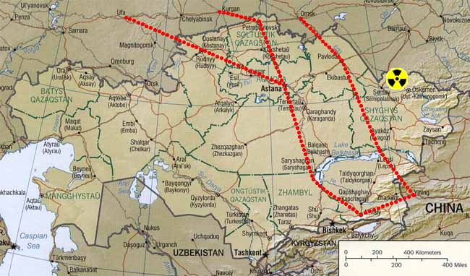
哈薩克單車行進圖(擇三取一)

·俄羅斯總行程 300公里，估計25天。
CHELYABINSK-SARANSK-NIZHNIY NOVGOROD-MOSCOW-VYSHNIY VOLOCHEK-ST. PETTERSBURG-Vyborg
聖彼德堡芬蘭邊界
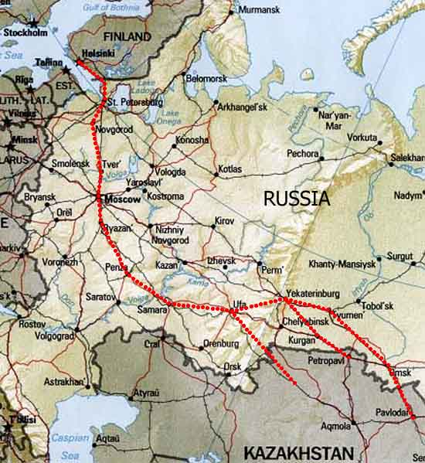
俄羅斯單車行進圖(最怕惡劣的俄羅斯警察打擾)

北歐三國
-芬蘭-Helsinki-Turku-Vaasa-Oulu-Tormo
-瑞典-Lulea-Umea-Sundsvall-Gavle-Uppsala-Stockholm-Norkoeping-Malmoe-
-丹麥-Copenhagen-
·德國總行程 1200公里，估計10天。
-Kiel-Hamburg-Bremen-Bonn-Mainz-Lux
·法國總行程 550公里，估計5天。
-Reims-Paris

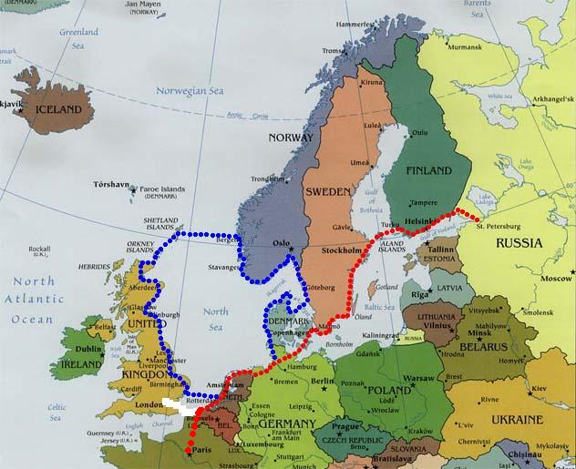
歐洲單車行進圖(行經北歐寒冷地帶)

計劃特色
我是是一群來自台灣各皆層的單車騎，為了宣達環保,健康及自行車的理念,青蛙們決定在2007年踏上我們橫跨歐亞的單車計劃,2007年這個具有歷史意義的年份,1907年6月10日，11個人和5輛汽車，聚集在北京的大使館前，展開一場歷史上最有名的汽車競賽,相隔100年,我們以更環保更健康的自行車,重新探索歐亞大陸的改變。實現一場「驚人的探險」活動，讓大眾產生與1907年汽車競賽一樣的想像，是我們的理念。2006年7月，本次活動開始前11個月，本網站每天已有50人點閱。活動發起人Olly計畫以自行設計、製作的「流線型斜躺車」打破自行車長距離速度記錄，期將吸引更多媒體注意。
預期支出
機票:40000/人
簽證:10000/人
裝備:30000/人
其他:20000/人
經費需求：十萬/人,六人共六十萬
所需裝備
長途旅行自行車（以能順利完成此13000公里旅程的單車為主）
自行車裝備（修車工具組，馬鞍袋.架，前後車燈，碼表等）
戶外用品裝備（帳篷，睡袋，防風保暖衣物）

關於我們（我們的詳細資料如附件，台灣B2p聯絡資料）
- 黃信彰 電腦工程師
經歷：環島、環大小吳哥窟、川藏北線至拉薩
- 浦漢龍 （單車六年經歷）東華大學自然資源管理研究所畢業 服役於陸軍兩棲
特種單位, 現任環保署專案計劃 研究助理
- 吳郁娟 (單車四年經歷）東華大學自然資源管理研究所畢業
自然生態保育協會 專案助理
- 周佐翰 (單車六年經歷) 輔仁大學就學中
- 游夙君 （單車五年經歷）(寫手,很會寫文章,曾任記者) (單車新手)
- 廖宏淋 (單車五年經歷) 輔仁大學就學中攀岩教練（兼職教練一年多）
- 黃嘉友 (單車五年經歷) 現任空軍一等士官長
我們的網站
北京到巴黎無車競賽- http://www.beijingtoparis.com
聯絡我們
- 姓名：浦漢龍（主聯絡人）
MSN：s852049@hotmail.com
E-mail：m9231007@em92.ndhu.edu.tw
手機:0958838010

- 姓名：廖宏淋（次聯絡人）
MSN：teddy.love@yahoo.com.tw
E-mail：teddyliao@yahoo.com.tw
手機:0919831385
附件
人員名冊總表

- 黃信彰
姓名:黃信彰
MSN:mck_sjhuang@hotmail.com
手機0921341875
自我介紹;愛騎車、戶外活動
背景:電腦工程師
騎車經歷:環島、環大小吳哥窟、川藏北線至拉薩
其他特殊經歴
PS.為什麼想參加這個北京到巴黎的活動
騎過未騎的路、經歷未經歷的歷程、自然人力最環保

- 浦漢龍
姓名:浦漢龍
MSN: s852049@hotmail.com
Skype:willipu
Blog網站: http://s852049.spaces.live.com
電話:07-5526828
手機:0960101278
自我介紹:
現職：服務於 國立東華大學環境宿命研究室 環保署專案研究員
學歷: 國立東華大學 自然資源管理研究所 碩士生
特殊經歷：服役於馬祖南芉陸軍兩棲海龍蛙兵,
特色: 信仰環境永續,認同無車生活
騎車經歷:5年,三橫,及環島,尚無國外及長程經歷, 只會基本單車維修
PS.為什麼想參加這個北京到巴黎的活動
為了嚮應無車生活,並計劃到法國後繼續留在德國讀doctor,順便去歐洲找朋友,宣達另類旅行的可能性
Hang long Pu (Taipei) is a graduate student at the natural resource institue in Don Hwua university. He is an environmentalist and carfree enthusiast.

- 吳郁娟
姓名 吳郁娟
MSN total0317@hotmail.com
Skype hinoki130
Blog網站 http://www.wretch.cc/blog/totaltotal
手機 0918505857
自我介紹
從小學至研究所，因為生長環境與所學領域的關係，我一直對於環保議題與自然生態很有興趣。北京到巴黎的活動宗旨很吸引我，希望能藉由這趟旅程，除了體驗不同文化、挑戰自我以外，也可以宣傳騎單車的優點，減少使用機動車輛。
學歷： 中興大學森林學系、東華大學自然資源管理研究所畢
特色：喜愛戶外活動、球類運動，登山、動物植物觀察與採集。
喜愛交朋友、與人聊天，彼此從中獲得更廣的視野。
騎車經歷
從小學開始 單車即是我上學的交通工具，雖然未騎過長途旅行，但想利用這次活動挑戰自己的能力與勇氣。
其他特殊經歴
捷安特行銷推廣部工讀生
PS.為什麼想參加這個北京到巴黎的活動
2007年對我而言是一個新階段的開始，是參加這活動最好的時機，錯過的話，也許一輩子都會後悔。另一方面，也是希望能完成這項挑戰，讓未來的人生不一樣。

- 周佐翰
姓名 周佐翰
MSN ryokolove@gigigaga.com
電話 0968086233
學歷 輔仁大學就學中
Blog http://janchou.blogspot.com/
背景 平民
騎車經歷 六年
PS.為什麼想參加這個北京到巴黎的活動 體驗人生
Brendon Tso-han Chou (Taipei) is studying at Fu-Jen University, and working in the Shi-lin Giant bike store. He has been a cycling enthusiast for 6 years and is a keen photographer and writer. B2P will be the first leg of his round world tour.

- 游夙君(寫手,很會寫文章,當過記者)
- 姓名: 游夙君
MSN:tree7p@hotmail.com
手機:0928959733
自我介紹 喜歡自然 (十一月下旬即將出發至紐西蘭、單車自助旅行)
學歷 東吳大學畢東吳大學社工系5年北市少輔會少年工作經歷公視 獅子會 青輔會我之前的工作經歷是少年工作者
騎車經歷 5年
其他特殊經歴 少年工作經驗5年
PS.為什麼想參加這個北京到巴黎的活動 體驗生活中的不同可能性

- 廖宏淋
姓名：廖宏淋
MSN：teddy.love@yahoo.com.tw（因為系統出問題，無法收信）
E-mail：teddyliao@yahoo.com.tw
手機:0919831385
學歷：輔仁大學就學中
背景：攀岩教練（兼職教練一年多）
自我介紹：愛好戶外活動，大學四年在登山社接觸登山溯溪攀岩等各種戶外運動，喜歡自助旅行，所以希望可以把運動跟旅行結合一起，騎車旅行是個很好的方法。
腳踏車經歷：超級新手，九五年八月買了第一台腳踏車，隔日就出發環島旅行，這是目前唯一騎比較遠的經驗。
PS.為什麼想參加這個北京到巴黎的活動
挑戰不一樣的生活，希望可以讓自己的生活多變，不斷遇到意想不到的事，充滿著未知和幻想，這就是我的追求的人生。
Hong Lin (Taipei) is a university student and avid rock climber. He has no previous experience at cycle touring, but he sees Paris as an achievable goal.

